

Студијски програм: Информатика

Предмет: Пројектовање информационих система

LawDesk

- Пројектни захтев -

Крагујевац 2024.

|  |  |
| --- | --- |
| Предметни наставник: | Студенти: |
| Саша Стаменовић | Игор Јанићијевић, 22/2023  Јована Вуковић 19/2023  Ема Марковић 29/2023 |

1.Увод

Циљ развоја овог софтверског система је да адвокатима и правницима обезбеди ефикасно и сигурно решење за управљање клијентима, правним случајевима, документацијом, судским терминима и финансијама. Софтвер ће бити доступан на различитим платформама (мобилним телефонима и рачунарима), чиме ће адвокати имати стални приступ кључним информацијама без обзира на локацију.

Обим система укључује функционалности као што су додавање нових клијената, организација предмета кроз засебне фолдере, дигитално управљање правном документацијом, заказивање судских термина, као и праћење финансијских обавеза и исплата. Такође, софтвер ће омогућити коришћење унапред припремљених правних докумената (пелцера), што ће убрзати процес креирања стандардних уговора и других правних аката.

Софтвер ће бити смештен на серверу како би се обезбедила максимална заштита података. Сви документи и информације ће бити централно складиштени и сигурно чувани, пружајући заштиту у случају губитка података на локалним рачунарима или напада вируса.

1.1 Циљ развоја

Циљ развоја овог софтверског система је да унапреди свакодневне пословне процесе адвоката кроз дигитализацију и централизацију свих релевантних информација и докумената. Систем је дизајниран да смањи зависност од физичке документације, оптимизује управљање предметима и клијентима, те омогући лако праћење судских обавеза и финансијских трансакција.

Кроз имплементацију овог система, адвокати ће имати прегледнији и организованији начин рада, уз могућност брзог приступа клијентима и предметима, ефикасно управљање документацијом и судским терминима, као и бољу контролу над финансијским токовима. Кључна предност овог софтвера је сигурно складиштење података на серверу, чиме се осигурава заштита од губитка информација услед кварова, вируса или других техничких проблема.

Развој и употреба овог система омогућавају адвокатима да усмере своје ресурсе на правне аспекте пословања, док технички аспекти управљања и организације постају ефикаснији, бржи и сигурнији.

* 1. Обим система

Главне функционалности које ће систем подржавати су:

**-Управљање клијентима**: Админ (адвокат) ће моћи да дода новог клијента или претражи постојеће клијенте. Сваки клијент ће имати повезане предмете (случајеве), а нови предмети ће се моћи додавати по потреби.

**-Управљање предметима**: За сваки клијентов случај креираће се засебан фолдер у којем ће бити сачувана скенирана документација повезана са тим случајем.

**-Календар**: Систем ће омогућити унос и праћење судских термина, рочишта, као и других правних обавеза. Корисник ће имати преглед дневних и месечних активности, са подсетницима о обавезама у виду нотификација.

**-Финансијско праћење**: Адвокати ће моћи да прате финансијски статус сваког предмета, обележавајући да ли је случај исплаћен или је потребно додатно плаћање. Систем ће омогућити увид у укупне приходе на дневном и месечном нивоу, као и расходе.

**-Пелцери:** У оквиру система биће доступни готови правни документи (уговори и други акти) који се могу прилагодити уношењем специфичних података о клијенту, чиме се убрзава процес израде документације.

**-Сигурност података**: Сви подаци и документи ће бити сигурно смештени на серверу, што обезбеђује заштиту у случају техничких проблема на локалним рачунарима, попут вируса или кварова.

1.3 Приказ производа

Овај софтверски систем LAW DESK дизајниран је да задовољи потребе адвоката и правних професионалаца, омогућавајући ефикасно управљање правним случајевима, документацијом, клијентима, судским терминима и финансијама.

**Функционални захтеви**:

Управљање клијентима и предметима: омогућава додавање нових клијената и повезаних предмета, са могућношћу прегледа и претраге постојећих клијената.

Управљање документацијом: свака правна документација везана за случајеве ће бити дигитално сачувана у оквиру система.

Календар: праћење судских термина, рочишта и правних обавеза, са интегрисаним подсетницима.

Финансијско управљање: омогућава праћење плаћања и финансијских токова по предметима и клијентима.

Правни пелцери: унапред дефинисани правни документи (уговори, споразуми) који се могу брзо прилагодити специфичним случајевима.

**Нефункционални захтеви**:

Сигурност: Систем ће користити енкрипцију за заштиту осетљивих података и омогућити аутентификацију корисника како би се спречио неовлашћен приступ.

Доступност: Систем ће бити доступан 24/7 на серверу, са подршком за приступ са различитих уређаја (мобилни телефони, рачунари).

Перформансе: Брзина обраде и приступа подацима ће бити оптимизована како би се смањило време учитавања, посебно за велике фајлове.

1.3.1 Перспектива производа

Систем ће бити прилагођен за рад на стандардним рачунарима и мобилним уређајима, укључујући Windows, macOS, iOS и Android оперативне системе.

Систем ће подржавати интеграцију са спољним софтвером за обраду докумената, као што су Microsoft Word и PDF прегледачи, као и алати за синхронизацију календара, попут Google Calendar.

1.3.2 Функције производа

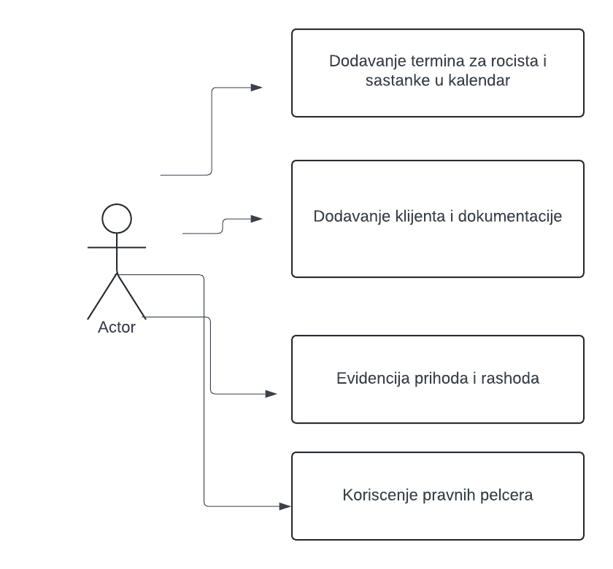

1.3.3 Карактеристике корисника

Корисници система су углавном адвокати, правни саветници или особе са правном позадином. Потребно је да имају завршен правни факултет или одговарајуће правно образовање.

Корисници треба да имају приступ рачунару или мобилном уређају са интернет везом, јер систем функционише у cloud окружењу.

1.3.4 Ограничења

1.4 Дефиниције

2. Референце

3. Спецификација захтева